Thứ Ba ngày 05 tháng 11 năm 2024
MÔN TOÁN

Bài 24. VIẾT CÁC SỐ ĐO ĐỘ DÀI DƯỚI DẠNG SỐ THẬP PHÂN

I.YÊU CẦU CẦN ĐẠT
-HS thể hiện được các số đo độ dài bằng cách dùng số thập phân.
-HS vận dụng để giải quyết vấn đề đơn giản liên quan đến đơn vị đo độ dài.
-HS có cơ hội hình thành các năng lực tư duy và lập luận toán học, giao tiếp toán học, mô hình hoá toán học, giải quyết vấn đề toán học và các phẩm chất trách nhiệm, chăm chỉ, yêu nước.

II.ĐỒ DÙNG DẠY HỌC
1.GV: Hình vẽ phần Khởi động và mục Vui học (nếu cần).
2.HS: SGK, VBT và đồ dùng học tập toán cần thiết khác.

III.CÁC HOẠT ĐỘNG DẠY HỌC CHỦ YẾU
HOẠT ĐỘNG CỦA GV | HOẠT ĐỘNG CỦA HS
1.Hoạt động Mở đầu: 5 phút
– Có thể dùng trò chơi Nhắc lại mối quan hệ giữa một số đơn vị đo độ dài  Hai đơn vị đo độ dài liền kề, đơn vị lớn hơn gấp mấy lần đơn vị bé hơn? | Hai đơn vị đo độ dài liền kề, đơn vị lớn hơn gấp 10 lần đơn vị bé hơn.
 | 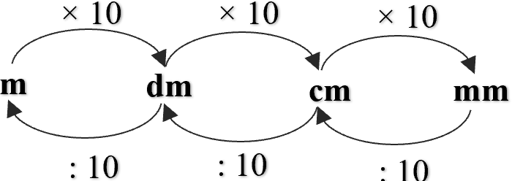
– GV giới thiệu hình ảnh Khởi động HS đọc các bóng nói. | – HS tìm hiểu phần Khởi động.  HS đọc các bóng nói.
 | 
Giao việc cho các nhóm.  – GV tổ chức theo phương pháp nhóm các mảnh ghép Mỗi nhóm/việc Các nhóm GQVĐ.  +Bước 1: Tìm hiểu vấn đề  +Bước 2: Lập kế hoạch  +Bước 3: Tiến hành kế hoạch | - Việc 1: Đổi 8 dm sang mét;  - Việc 2: Đổi 2 m và 15 cm sang mét  Mỗi nhóm/việc Các nhóm GQVĐ.  Nhận biết vấn đề cần giải quyết: Đổi đơn vị đo sang mét.  Nêu được cách thức GQVĐ (sử dụng mối quan hệ giữa các đơn vị đo).  HS thực hiện theo cách thức ở Bước 2. Trình bày trước lớp.
Lưu ý: HS có thể viết dưới dạng phân số tối giản là 4 m và 43 m.  5 20 | + Việc 1: 1 dm = 1 m 8 dm = 8 m.  10 10  + Việc 2: 1 cm = 1 m 15 cm = 15 m  100 100
2 m + 15 cm = 2 15 m.
100
+Bước 4: Kiểm tra lại  Giới thiệu bài mới: Các em đã viết các  số đo độ dài dưới dạng số tự nhiên, phân số  và hỗn số. Hôm nay chúng ta sẽ cùng nhau  tìm hiểu một cách viết các số đo độ dài  mới, đó là viết các số đo độ dài dưới dạng số thập phân. | So với số đo ở đề bài, so với mối liên hệ giữa các đơn vị đo.
2. Hoạt động Hình thành kiến thức mới: 10 phút
Viết các số đo độ dài dưới dạng số thập phân
Ví dụ 1: 8 dm = .?. m  – Gợi ý của GV.  + Viết số đo dưới dạng phân số thập phân  có đơn vị đo là mét.  + Chuyển phân số thập phân thành số thập phân. | – HS (nhóm bốn) thảo luận theo gợi ý của GV.  – HS trình bày:  8 dm = 8 m = 0,8 m 8 dm = 0,8 m.  10  Vì 8 < 1 Phần nguyên là 0 Mẫu số  10  có một chữ số 0 Phần thập phân có một chữ số Tử số là 8: Số có một chữ số  Số thập phân phải tìm là 0,8.  …
Ví dụ 2: 2 m 15 cm = .?. m  Lưu ý: Hai đơn vị đo độ dài liền nhau,  đơn vị lớn hơn gấp 10 lần đơn vị bé hơn. | – Tương tự Ví dụ 1, HS tự tìm hiểu và kết luận.  2 m và 15 cm 2 m + 15 cm  2 m là phần nguyên.  – HS trình bày:  2 m + 15 cm = 2 m 15 cm  = 2 15 m = 2,15 m  100  2 m và 15 cm = 2,15 m.  Vì 2 15 có phần nguyên là 2 Số thập  100  phân có phần nguyên là 2.  Mẫu số có hai chữ số 0 Phần thập phân có hai chữ số Tử số là 15: Số có hai chữ số  Số thập phân phải tìm là 2,15.  …
3.Hoạt động Luyện tập – Thực hành: 15 phút
Thực hành  Bài 1:  - Khi sửa bài, GV cho HS trình bày (mỗi nhóm/số đo), khuyến khích HS nói cách chuyển đổi đơn vị đo.  - GV giúp HS hệ thống lại mối quan hệ giữa một số đơn vị đo độ dài.  Luyện tập  Bài 1:  - GV cho HS đọc yêu cầu.  Khi sửa bài, GV cho HS trình bày (mỗi nhóm/câu), khuyến khích HS nói cách chuyển đổi đơn vị đo (giống bài Thực hành 1). | – HS thực hiện cá nhân, chia sẻ nhóm đôi.  - 2 dm = 0,2 m 345 cm = 3,45 m  17 mm = 0,017 m  - 71 m 6 dm = 71,6 m 4 m 9 cm = 4,09 m  8 m 12 mm = 8,012 m  – HS nói cách chuyển đổi đơn vị đo. Ví dụ:  - 345 cm = 3,45 m  Vì 345 cm = 345 m 345 > 1  100 100  345 : 100 = 3 (dư 45)  345 m = 3 45 m.  100 100  …  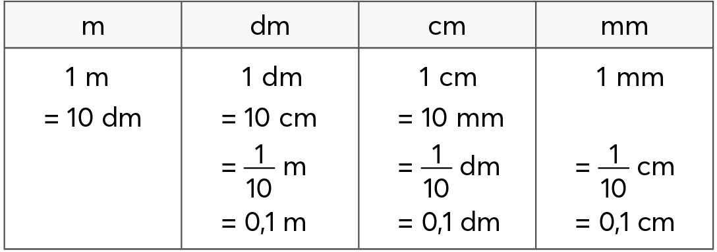  - HS đọc yêu cầu.  - HS thảo luận (nhóm đôi) tìm hiểu bài, xác định việc cần làm: Số thập phân?  - HS làm bài cá nhân rồi chia sẻ trong nhóm.  - 8 dm 4 cm = 8,4 dm  1 cm 6 mm = 1,6 cm  - 7 dm 2 cm = 0,72 m  6 cm 1 mm = 0,061 m  – HS nói cách chuyển đổi đơn vị đo. Ví dụ:  a) 8 dm 4 cm  Có phần nguyên là 8, đổi 4 cm sang đề-xi-mét  8 dm 4 cm = 8 4 dm = 8,4 dm  10  Vậy 8 dm 4 cm = 8,4 dm.  …
Bài 2:  - Với những HS còn hạn chế, GV có thể hướng dẫn các em đổi các số đo sang cùng một đơn vị đo rồi sắp xếp.  - Khi sửa bài, GV yêu cầu HS đọc dãy số và giải thích tại sao sắp xếp như vậy.  4.Hoạt động Vận dụng – Trải nghiệm  Vui học: 5 phút  - GV cho HS đọc yêu cầu.  Khi sửa bài, GV yêu cầu HS nói kết quả và giải thích tại sao. | - HS (nhóm đôi) đọc yêu cầu, nhận biết nhiệm vụ rồi thảo luận.  - HS thực hiện cá nhân rồi chia sẻ trong nhóm. 2 500 m; 2,25 km; 2,05 km; 2 km 5 m  - HS giải thích tại sao sắp xếp như vậy. Ví dụ:  - Đổi sang đơn vị đo ki-lô-mét:  2 500 m = 2,5 km 2 km 5 m = 2,005 km  - Sắp xếp: 2,5 km; 2,25 km; 2,05 km; 2,005 km.  …  - HS đọc yêu cầu.  - HS thảo luận (nhóm bốn) tìm hiểu bài, tìm cách làm:  + 1 đốt: 315 mm;  + 100 đốt: .?. m;  + So sánh với 33,25 m  - HS thảo luận và làm bài.  - HS làm bài cá nhân rồi chia sẻ với các bạn trong nhóm.  Cây tre trăm đốt không cao bằng toà nhà 10 tầng, vì:  315 × 100 = 31 500  31 500 mm = 31,5 m  Cây tre trăm đốt dài 31,5 m.  31,5 m < 33,25 m
IV.ĐIỀU CHỈNH SAU BÀI DẠY (nếu có)
………………………………………………………………………………………………
………………………………………………………………………………………………
………………………………………………………………………………………………

